1. Phiếu rút tiền:

Khi khách hàng có nhu cầu rút tiền với các thông tin như trong biễu mẩu 3(BM3)

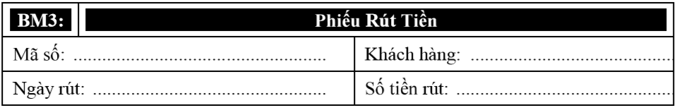

Khi có yêu cầu rút tiền từ khách hàng, thì các thông tin cần được lưu lại trong CSDL.

|  |  |
| --- | --- |
| Use case and ID name | Rút tiền |
| The user’s aim | Rút tiền trong số dư tài khoản của chủ tài khoản |
| Description | Khách hàng điền vào phiếu rút tiền, nhân viên lưu lại phiếu và nhập vào CSDL để lưu lại thông tin cần thiết với hoạt động rút tiền của khách hàng |
| Main actor | Nhân viên |
| Other actor | Khách hàng |
| Conditions for starting | Khi có sự xác nhận từ khách hàng về các thông tin như: số tiền rút, thời gian, số ID... thì nhân viên mới được nhập thông tin vào CSDL. |
| Disired result | số tiền dư được trừ chính xác vào tài khoản của khách hàng. |
| Other results | Rút tiền không hợp lê:  Lý do:   * Tài khoản có thời hạn chưa qua 15 ngày kể từ ngày mở tài khoản. * Chưa tới kỳ hạn rút tiền(đối với loại rút tiền có kỳ hạn). * Không rút hết toàn bộ tiền(đối với loại rút tiền có kỳ hạn). |
| Main flow | 1. Mở chương trình, hộp thoại đang hiển thị 2. Kiểm tra thông tin từ phiếu rút tiền 3. Xác nhận việc rút tiền:    1. Nếu thông tin hợp lý nhập thông tin rút tiền(mã số,tên khách hàng,số tiền,ngày rút...).    2. nếu không hợp lý thì báo lại cho khách hàng rút tiền không hơp lệ. |
| Alternative flow |  |
| Comment |  |
| Questions |  |
| Priority |  |
| Temple |  |
| Layout |  |

1. danh sách sổ tiết kiệm.

Nhân viên lập danh sách sổ tiết kiệm với các thông tin như trong biểu mẫu 4.

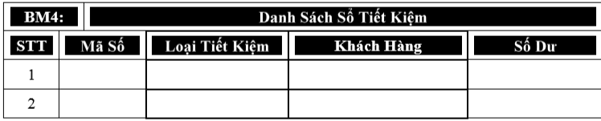

Nhân viên lập báo cáo hoặc kiểm tra các khách hàng đã gửi tiết kiệm do chính nhân viên đó mở tài khoản. Danh sách được lưu trong cơ sở dữ liệu để tìm kiếm thông tin khách hàng,cũng như đánh giá năng lực hoặc tiền thưởng của nhân viên trong ngân hàng.

|  |  |
| --- | --- |
| Use case and ID name | Danh sách sổ tiết kiệm |
| The user’s aim | Tìm kiếm thông tin tài khoản của khách hàng. Đánh giá năng lực của nhân viên, xem xét số lượng khách hàng cũng như số tiền thu vào công quỹ. |
| Description | Nhân viên nháy chuột vô nút danh sách sổ tiết kiệm để thực hiện các thao tác như tìm kiếm, kiểm tra thông tin, xuất báo cáo... |
| Main actor | Nhân viên kế toán |
| Other actor |  |
| Conditions for starting | Khi có yêu cầu |
| Disired result | hiện ra bảng chứa các thông tin trên biểu mẫu |
| Other results |  |
| Main flow | 1. Mở chương trình, hộp thoại đang hiển thị 2. Click chuột vào nút danh sách sổ tiết kiệm. 3. Hiện ra bảng danh sách các sổ tiết kiệm    1. Tìm kiếm thông tin khách hàng    2. Báo cáo |
| Alternative flow |  |
| Comment |  |
| Questions |  |
| Priority |  |
| Temple |  |
| Layout |  |